

ĐẠI HỌC QUỐC GIA THÀNH PHỐ HỒ CHÍ MINH TRƯỜNG ĐẠI HỌC KHOA HỌC TỰ NHIÊN

**KHOA HÓA HỌC**

**BỘ MÔN HÓA HỌC POLYME**

**Long Thị Quý**

**SEMINAR CHUYÊN NGÀNH**

TỔNG QUAN VÀ TỔNG HỢP VỀ PHỤ GIA CHỐNG CHÁY CHỨA PHỐT PHO, NITƠ, LƯU HUỲNH CHO NHỰA EPOXY

Tp. Hồ Chí Minh, Ngày 20 tháng 07 năm 2018

ĐẠI HỌC QUỐC GIA THÀNH PHỐ HỒ MINH

TRƯỜNG ĐẠI HỌC KHOA HỌC TỰ NHIÊN

**KHOA HÓA HỌC**

**BỘ MÔN HÓA HỌC POLYME**

SEMINAR CHUYÊN NGÀNH

TỔNG QUAN VÀ TỔNG HỢP VỀ PHỤ GIA CHỐNG CHÁY CHỨA PHỐT PHO, NITƠ, LƯU HUỲNH CHO NHỰA EPOXY

SVTH: LONG THỊ QUÝ – 1514211

GVHD:

1. T.S Nguyễn Công Tránh

2. HVCH: Nguyễn Kim Hưng

Tp. Hồ Chí Minh, ngày 20 tháng 07 năm 2018

**LỜI CẢM ƠN**

Trong quá trình viết bài seminar chuyên ngành em đã gặp phải những khó khăn và thiết sót, nhờ sự giúp đỡ của quý thầy cô, các anh chị và bạn bè, em đã hoàn thành được bài seminar chuyên ngành này.

Em xin chân thành cảm ơn thầy Nguyễn Công Tránh và anh Nguyễn Kim Hưng trong thời gian qua đã định hướng, truyền đạt, hướng dẫn và chỉnh sửa cho em nhiều kiến thức hữu ích.

Quá trình thực hiện đề tài không tránh khỏi những thiếu sót, kính mong quý thầy cô chỉ bảo và góp ý để đề tài được hoàn thiện hơn.

MỤC LỤC

Lời cảm ơn........................................................................................................................i

Mục lục............................................................................................................................ii

Mục lục hình ảnh.............................................................................................................iv

Mục lục bảng ..................................................................................................................vi

LỜI NÓI ĐẦU ................................................................................................................1

1 TỔNG QUAN 2

1.1 Giới thiệu nhựa epoxy 2

1.1.1 Diglycidyl Ether của Bisphenol-A (DGEBA) 2

1.1.2 Nhựa epoxy Novolac 2

1.2 Đóng rắn nhựa epoxy 3

1.2.1 Chất đóng rắn dạng amin 4

1.2.2 Chất đóng acid 5

1.3 Tính chất của nhựa epoxy 7

1.4 Các lĩnh vực ứng dụng nhựa epoxy 8

1.5 Thông số đánh giá khả năng chống cháy và tiêu chuẩn chống cháy của một vật liệu.................. 9

1.5.1 Limitting oxygen index (LOI) 9

1.5.2 Tiêu chuẩn chống cháy UL-94 10

2 Giới thiệu một số chất chống cháy cho nhựa epoxy 12

2.1 Cơ chế chống cháy chung 12

2.1.1 Cơ chế hóa học 12

2.1.2 Cơ chế vật lý 14

2.2 Chất chống cháy có chứa halogen. 14

2.3 Chất chống cháy có chứa hợp chất vô cơ 15

2.4 chất chống cháy có chứa nito , photpho 15

2.5 Một số nghiên cứu gần đây về phụ gia chống cháy cho nhựa epoxy 17

3 Tổng hợp và phân tích khả năng chống cháy của D-P-A 20

3.1 Giới thiệu 20

3.2 Thực nghiệm 22

3.2.1 Hóa chất 22

3.2.2 Tổng hợp D-P-A 22

3.2.3 Chuẩn bị mẫu EP/D-P-A 23

3.2.4 Phân tích 24

3.3 Thảo luận kết quả 26

3.3.1 Tổng hợp D-P-A 26

3.3.2 Phân tích nhiệt các mẫu thí nghiệm 28

3.3.3 Đặc tính cháy 30

3.3.4 Cơ chế chống cháy 32

4 Kết luận 38

TÀI LIỆU THAM KHẢO 40

**MỤC LỤC HÌNH ẢNH**

*Hình 1: Cấu trúc của DGEBA* 2

*Hình 2: Cấu trúc của nhựa Novolac* 3

*Hình 3: Cơ chế đóng rắn amin nhất cấp [2]* 4

*Hình 4: Cấu trúc hóa học của PA và HHPA* 6

*Hình 5: Cơ chế phản ứng đóng rắn của anhideric và epoxide* 7

*Hình 6: Thí nghiệm đốt ngang* 11

*Hình 7: Thí nghiệm đốt dọc* 12

Hình 8: Cơ chế sự cháy của polymer [4] 12

Hình 9: Cơ chế trên pha ngưng tụ của phụ gia trên polymer [4] 14

*Hình 10: Cấu trúc của DOPO, PEPA, APP và OPS [8]* 18

*Hình 11: Cơ chế tổng hợp DHBAZ [9]* 19

*Hình 12: Tổng hợp PPAP [10]* 20

*Hình 13: Cấu trúc hóa học của DAZ, DOPO-ABZ, DHBAZ và D-P-A [11]* 21

*Hình 14: Phản ứng tổng hợp DPA [11]* 22

*Hình 15: Công thức hóa học của EP và EP/DPA [11]* 24

*Hình 16: Phổ FTIR của D-P-A [11]* 26

*Hình 17: Phổ 1H và 31P NMR của D-P-A [11]* 27

*Hình 18: Phân tích nhiệt của EP và các mẫu EP/D-P-A [11]* 28

*Hình 19: Đường cong phân tích TG (a) và DTG (b) của EP và EP/DPA [11]* 29

*Hình 20: Đồ thị phân tích HRR (a), THR (b) và Mass (c) của EP và EP/DPA [11]* 31

*Hình 21: Ảnh dư lượng than của EP (a) , EP/5%DPA (b) , EP/7.5%DPA (c) và EP/10%DPA [11]* 32

*Hình 22: Cấu hình dư lượng than của EP (a), EP/5%DPA (b), EP/7.5%DPA (c) và EP /10%DPA(d) sau khi phân tích CC [11]* 33

*Hình 23: Đồ thị phân tích phổ Raman của EP và EP/7.5%DPA [11]* 34

*Hình 24: Đồ thị phổ XPS lượng than của EP và EP/7.5%DPA* 35

*Hình 25: Đồ thị phổ TIC và GC/MS của sản phẩm chính khi nhiệt phân DPA[11]* 37

**MỤC LỤC BẢNG**

Bảng 1: Giá trị LOI của một số loại nhựa 9

Bảng 2: Công thức chuẩn bị các mẫu và kết quả LOI, UL-94 của các mẫu [11] 23

Bảng 3: Số liệu phân hủy nhiệt của EP và các mẫu EP/DPA [11] 28

Bảng 4: Giá trị đốtthu đươc từ kiểm tra CC của EP và EP/DPA [11] 31

**LỜI MỞ ĐẦU**

Nhựa epoxy (EP) là một trong những loại polyme nhiệt rắn phổ biến nhất, được sử dụng rộng rãi trong các lớp phủ, keo dán, vật liệu composite ... Do tính chống ăn mòn tốt, tính chất điện môi thấp và độ bền cơ học cao. Trong khi, nó phải đáp ứng các yêu cầu về tiêu chuẩn chất lượng trong một số lĩnh vực.

Một trong những ưu điểm nổi bật của epoxy là co ngót thấp trong khi đóng rắn. Lực kết dính, tính chất cơ lý tuyệt vời của Epoxy giúp vật liệu bám dính cực tốt lên các bề mặt không đồng nhất như: kim loại, nhựa, bê tông, kính, gỗ…

Bên cạnh những tính chất đó, EP có một nhược điểm là chất dễ cháy và không thể tự dập tắt, gây ra các vụ cháy nổ làm thiệt hại không ít tới người và tài sản của con người. Điều này làm ứng dụng của nhựa EP bị hạn chế.

Trong những thập kỷ qua các nhà khoa học đã nghiên cứu và tìm ra những chất phụ gia nhằm chống cháy cho nhựa EP. Phụ gia chống cháy có chứa nhóm halogen được tìm ra đầu tiên, nó được ứng dụng khá tốt trong việc chống cháy cho nhựa EP nhưng những hợp chất này không đạm bảo và gây ô nhiễm môi trường, thế nên chúng cũng đã dần bị hạn chế. Chất chống cháy có chứa các chất vô cơ được sử dụng thay thế, đây là một phụ gia thân thiện vơi môi trường, thế nhưng chúng làm giảm tính cơ lý của vật liệu polymer nền.

Một chất chống cháy có chứa hợp chất Photpho, Nitơ, lưu huỳnh đã được nghiên cứu để bổ sung cho những hạn chế đó. Những hợp chất này ngoài ưu điểm chống cháy rất tốt, chúng còn thân thiện vơí môi trường và tăng tính chất cơ lý cho polymer nền.

Bài seminar này sẽ giới thiệu sơ lược về nhựa EP và chất chống cháy. Ngoài ra cũng sẽ giới thiệu thêm nghiên cứu của một nhóm nhà khoa học đã tổng hợp thành công hợp chất D-P-A dựa trên các dẫn xuất DOPO. Từ đó khảo sát các tính chất nhiệt và khả năng chống cháy của hợp chất đó trên nhựa EP.

# TỔNG QUAN

## Giới thiệu nhựa epoxy

Nhựa Epoxy được Prileschajew phát hiện vào năm 1909. Nhựa Epoxy được định nghĩa là tiền polymer có trọng lượng phân tử tương đối thấp có chứa nhiều hơn một nhóm epoxide.

Nhựa Epoxy là nhựa nhiệt rắn, được xử lý bằng cách sử dụng nhiều tác nhân đóng rắn thông qua phản ứng đóng rắn. Thuộc tính của nhựa phụ thuộc vào sự kết hợp cụ thể của loại nhựa epoxy và chất đóng rắn được sử dụng. Bởi vì đặc tính cơ lý tuyệt vời của chúng, độ bám dính tốt với nhiều chất nền, nhiệt độ và tính kháng hóa chất tốt.

Hiện nay nhựa epoxy được sử dụng rộng rãi trên nhiều lĩnh vực, như sợi gia cường vật liệu, chất kết dính đa năng, lớp phủ và vật liệu đóng gói [1].

### Diglycidyl Ether của Bisphenol-A (DGEBA)

Ether diglycidyl của bisphenol-A (DGEBA) là một loại nhựa epoxy thương mại điển hình và được tổng hợp bằng cách phản ứng bisphenol-A với epichlorohydrin khi có chất xúc tác cơ bản.

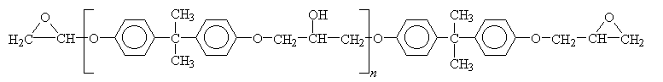

*Hình 1: Cấu trúc của DGEBA*

Các thuộc tính của các loại nhựa DGEBA phụ thuộc vào giá trị của n, đó là số lượng các đơn vị lặp lại thường được gọi là mức độ polyme hóa Số lượng các đơn vị lặp lại phụ thuộc vào sự cân bằng hóa học của phản ứng tổng hợp. Thông thường, n dao động từ 0 đến 25 trong nhiều sản phẩm thương mại [1].

### Nhựa epoxy Novolac

Nhựa epoxy Novolac là glycidyl ether của nhựa phenolic novolac. Các phenol dư được phản ứng với formaldehyde có mặt chất xúc tác axit để sản xuất nhựa phenolic novolac. Nhựa epoxy Novolac được tổng hợp bằng cách phản ứng của nhựa phenolic novolac với epichlorohydrin khi có mặt của natri hydroxit làm chất xúc tác.

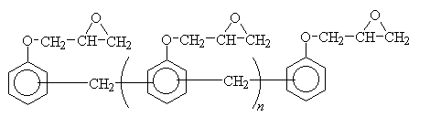

*Hình 2: Cấu trúc của nhựa Novolac*

Nhựa epoxy Novolac thường chứa nhiều nhóm epoxit. Số lượng các nhóm epoxit trên mỗi phân tử phụ thuộc vào số lượng nhóm phenol hydroxyl trong nhựa phenolic novolac bắt đầu, mức độ phản ứng của chúng và mức độ phân tử thấp được polymer hóa trong quá trình tổng hợp. Các nhóm nhiều epoxit cho phép các loại nhựa này đạt được mật độ liên kết ngang cao dẫn đến khả năng chịu nhiệt độ, hóa chất và dung môi tuyệt vời. Nhựa epoxy Novolac được sử dụng rộng rãi để xây dựng các hợp chất đúc cho bao bì vi điện tử vì hiệu suất vượt trội của chúng ở nhiệt độ cao, khả năng ổn định tuyệt vời và tính chất cơ học, tính chất điện cao cấp và khả năng chịu nhiệt và độ ẩm [1].

## Đóng rắn nhựa epoxy

Để thu được các loại nhựa có đặc tính tối ưu người ta tiến hành bằng cách liên kết chéo các loại nhựa epoxy thành một mạng ba chiều và không thể lây nhiễm.

Chất đóng rắn thúc đẩy hoặc kiểm soát phản ứng đóng rắn. Việc đóng rắn nhựa Epoxy được thực hiện bằng cách thêm một chất đóng rắn đặc vụ. Những thay đổi không thể phục hồi trong nhựa epoxy xảy ra trong quá trình đóng rắn. Động học đóng rắn và Tg nhựa epoxy là phụ thuộc vào cấu trúc phân tử của các tác nhân đóng rắn. Chất đóng rắn có thể được chia thành các chất đóng rắn dạng amin, chất đóng rắn kiềm, anhydride và chất xúc tác theo thành phần hóa học của chúng.

Việc chọn tác nhân đóng rắn phụ thuộc vào phương pháp gia công, điều kiện đóng rắn, tức là, nhiệt độ và thời gian đóng rắn, các đặc tính vật lý và hóa học mong muốn, các giới hạn độc hại với môi trường, và chi phí.

### Chất đóng rắn dạng amin

Chất đóng rắn dạng amin là một trong những tác nhân đóng rắn cơ bản cho nhựa epoxy. Các chất thông dụng: ethyleneamine, polyamide, polyamidoamine, imidazoline,...

Cơ chế đóng rắn với ethyleneamine là phản ứng giữa nhựa epoxy và các amine nhất cấp và nhị cấp, tốc độ phản ứng nhanh hơn polyamine thơm và đa vòng béo tại cùng nhiệt độ. Đầu tiên hydro của amine nhất cấp được thêm vào nhóm epoxy, tiếp theo là amine nhị cấp được thêm vào nhóm epoxy của polymer khác. Tỷ lệ amine nhất cấp và nhị cấp cung cấp một hydro linh động cho mỗi nhóm epoxy.

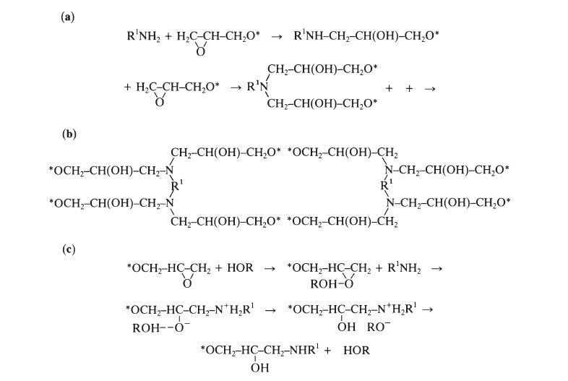

*Hình 3: Cơ chế đóng rắn amin nhất cấp [2]*

Các ethyleneamine có hoạt tính mạnh vì bản chất poly đa chức không bị cản trở lập thể và tạo nên mạng lưới khâu mạng chặt chẽ vì khoảng cách ngắn giữa các vị trí hoạt tính [2].

### Chất đóng acid

* **Acid cabonxylic đa chức**.

Công thức của cabonxylic đa chức:



Cơ chế đóng rắn của loại này gồm 2 phần: sự cộng vào của nhóm carboxyl cho nhóm epoxy và sự este hóa với nhóm OH thứ cấp lên khung epoxy. Nước bị giải phóng ra khỏi phản ứng cô đặc lúc sau sẽ bị bay hơi khỏi màng trong quá trình đóng rắn [2].

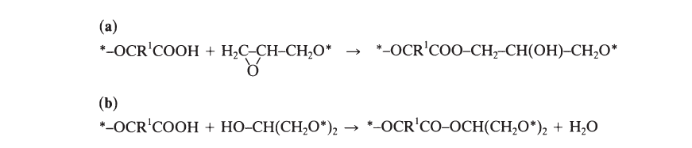

* **Acid Anhydride**

Chất đóng rắn anhydride có tính chất điện tuyệt vời, kháng hóa chất tốt, và tính chất vật lý tốt. Những chất đóng rắn có tuổi thọ rất dài. Anhydride chất đóng rắn thường được xúc tác bởi amin và tại nhiệt độ cao. Phổ biến anhydride bao gồm anhydride phthalic(PA), 3,4,5,6-tetrahydrophthalic anhydride(3,4,5,6-THPA), methyl tetrahydrophthalic anhydrit (MTHPA), anhydrit hexahydrophthalic (HHPA), metyl anhydrit hexahydrophthalic (MHHPA),...



*Hình 4: Cấu trúc hóa học của PA và HHPA*

Cơ chế đóng rắn của Anhyderic phức tạp hơn so với chất đóng rắn là amine, vì có nhiều phản ứng thể xảy ra cạnh tranh với nhau, thường phải thêm chất xúc tác cho phản ứng đóng rắn dạng này để tăng hiệu xuất phản ứng. Khi không có chất xúc tác được thêm vào thì vòng anhydride được mở ra bởi nhóm OH từ epoxy tạo nên nửa ester. Theo sau là nhóm acid carboxylic nửa ester khơi mào phản ứng với nhựa epoxy để tạo nên alcol di-ester có thể tiếp tục quá trình polymer hóa bởi phản ứng este hóa với một phân tử anhydride khác, hoặc ete hóa với nhóm epoxy. Phản ứng ete hóa trong thực nghiệm được tiến hành chỉ với 0.85 đương lượng anhydride và được yêu cầu để hình thành mật độ mạng lưới đóng rắn và đặc tính đóng rắn tối ưu.

Bazo lewis như amine bậc 3 và imidazole là hai loại xúc tác phổ biến. Những chất này có thể mở vòng anhydride để tạo muối và sau đó muối này sẽ là chất khơi mào cho phản ứng đóng rắn. Ion carboxylate được tạo thành phản ứng với nhóm epoxy để tạo thành ester alkoxide mà phản ứng tiếp với một phân tử anhydride khác để hình thành carboxylate anion ester đa chức. Sau đó chúng phản ứng tiếp các nhóm epoxy và cứ như thế hình thành nên polyester [1].

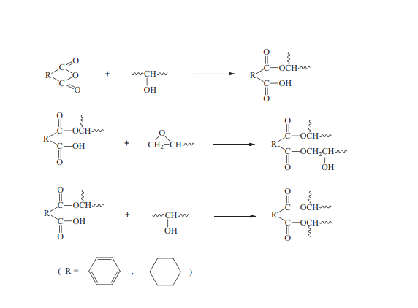

*Hình 5: Cơ chế phản ứng đóng rắn của anhideric và epoxide*

*có xúc tác là amine bậc ba [1]*

## Tính chất của nhựa epoxy

* Tính chất vật lý

Tùy thuộc vào loại nhựa, tác nhân đóng rắn, chất pha loãng mà epoxy có thể có dạng cứng hoặc dạng mềm dẻo như cao su tùy thuộc vào trọng lượng phân tử.

M< 1000 trọng lượng phân tử thấp, nhựa tồn tại ở dạng thái lỏng nhớt

M > 1000 trọng lượng phân tử cao, tồn tại dạng rắn.

Ở điều kiện bình thường epoxy trong suốt không màu, không mùi, có vị hơi ngọt, gây kích ứng da [2].

* Tính chất hóa học

Tính chất hóa học nổi bật của nhựa epoxy là tính kháng hóa chất, kháng mài mòn,.. tính chất này phụ thuộc vào mức độ đóng rắn và bán chắc của chất đóng rắn.

Với tác nhân đóng rắn là anhydric acid thì epoxy không bền trong kiềm và acid vô cơ. Còn tác nhân đóng rắn là amine thì ổn định trong kiềm và acid vô cơ, không bền trong acid hữa cơ.

Các tính chất chính của nhựa epoxy (DGEBA) dựa trên sự lựa chọn của epoxy từ một loạt các chất dẻo và nhựa sẵn có hiện nay. Các tính chất quan trọng được liệt kê như sau:

* Cấu trúc hóa học của nhựa epoxy có tính kháng hóa chất cao, chống lại một số điều kiện ăn mòn, tính chất này có được từ những vòng thơm của các mạch và bền hóa học tốt của các liên kết ether phenolic.
* Nhựa epoxy có tính bám dính tốt cho một loạt các nguyên liệu, bao gồm các kim loại, gỗ, bê tông, thủy tinh, gốm và nhiều chất dẻo. Điều này là do sự hiện diện của nhóm Hydroxyl và nhóm ether trong nhựa.
* Độ co rút thấp trong qua trình đóng rắn cho kết quả tốt trong tính chính xác kích thước trong kết cấu sản phẩm và cho phép sản xuất keo dán tính năng cao.
* Tính chất cơ lý tốt như độ dẻo dai, độ bền dẻo và kháng mài mòn có thể có được.

Mặc dù có sự hạn chế về nhiệt độ sử dụng, nhựa epoxy thường tốt hơn so với hầu hết các loại nhựa nhiệt dẻo ở nhiệt độ cao [2].

## Các lĩnh vực ứng dụng nhựa epoxy

Sơn và lớp phủ : Lon kim loại và các thùng chứa thường được phủ nhựa epoxy để ngăn ngừa rỉ sét, đặc biệt là khi đóng gói thực phẩm có tính axit như cà chua. Nhựa Epoxy cũng được sử dụng để trang trí sàn như terrazzo, chip và tổng hợp màu sàn.

Chất kết dính : Keo dán epoxy có khả năng kết dích rất tốt , được sử dụng trong chế tạo máy bay, ô tô, thuyền, ván trượt tuyết,...cũng có thể sử dụng trong kỹ thuật đông lạnh như dán tủ lạnh.

Dụng cụ công nghiệp: Nhựa epoxy được sử dụng đe sản xuất dụng cụ công nghiệp cũng như dụng cụ hàng ngày để thay thế một phần cho các dụng cụ kim loại và thủy tinh. Nhựa epoxy được gia cường với các loại sợi có khả chịu tải tốt được dùng làm các vật dụng chịu tải như trong xi lanh lưu dữ hydro.

Vật liệu điện tử: Vì khả năng cách điện và bảo vệ các mạch điện nên nó được dùng làm các thiết bị điện và động cơ như máy phát điện, máy biến áp, thiết bị đóng cắt, ống lót và cách điện. Nhựa có chứa kim loại có thể che chẵn nhiễu điện từ, nhựa gia cường bởi các hạt silica, thủy tinh được ứng dụng làm bao bì điện tử.

Hệ thống y học: Vật liệu epoxy còn được dùng trong y sinh học, vật liệu dựa trên colagen được úng dụng làm băng vết thương, van tim động mạch chủ, ghép mạch máu [1].

## Thông số đánh giá khả năng chống cháy và tiêu chuẩn chống cháy của một vật liệu

### Limitting oxygen index (LOI)

Chỉ số giới hạn oxy (LOI) là phần trăm oxy trong hỗn hợp oxy và nitơ đủ để duy trì sự đốt cháy, thường được sử dụng để chỉ ra tính dễ cháy tương đối của vật liệu.

Chỉ số LOI càng lớn thì lượng oxy cần cung cấp cho sự bắt đầu cháy càng nhiều, nên vật liệu càng khó cháy.

Bảng 1: Giá trị LOI của một số loại nhựa

|  |  |
| --- | --- |
| **Limiting oxygen index** | |
| **Vật liệu** | **LOI** |
| PMMA | 17 |
| PP | 17 |
| PS | 18 |
| PC | 26 |
| PVC | 45 |
| PTFE | >95 |

### Tiêu chuẩn chống cháy UL-94

Một phương pháp được sử dụng rộng rãi để đánh giá và đặc điểm kỹ thuật dễ cháy và lan truyền ngọn lửa là Tiêu chuẩn UL‐94 (Underwriter’s Laboratory). Thử nghiệm ngọn lửa nhỏ được sử dụng phổ biến nhất cho vật liệu polyme, được đưa ra lần đầu tiên vào năm 1970. Các Tiêu chuẩn UL-94 gồm hai thử nghiệm: thử nghiệm đốt ngang (HB) và thử nghiệm đốt dọc (VB).

* **Đốt ngang (HB**)

Khảo sát tốc độ cháy của nhựa bằng cách kẹp thanh ngang, nghiêng một góc 45 độ, đầu đốt để đứng 45 độ và ngon lửa cao 2cm đốt trực tiếp lên thanh mẫu. Thanh mẫu được chuẩn bị có 2 vạch 25mm và 100mm, ta sẽ đo được các chỉ số là quảng đường cháy (L), thời gian cháy hết quảng đường đó (t) và tốc độ cháy (V) [3].

Quảng đường và thời gian cháy sẽ được tính từ vạch 25mm cho tới vạch 100 mm.

Công thức tính tốc độ cháy: V = (mm /phút)

Để đạt chuẩn HB thì chỉ cần đạt một trong 3 điều kiện dưới đây:

* Độ dày mẫu từ 3 – 13mm: giá trị V ≤ 40mm/phút.
* Độ dày mẫu dưới 3mm: giá trị V ≤ 70mm/phút.
* Các mẫu tự dập tắt lửa trước vạch 100mm.

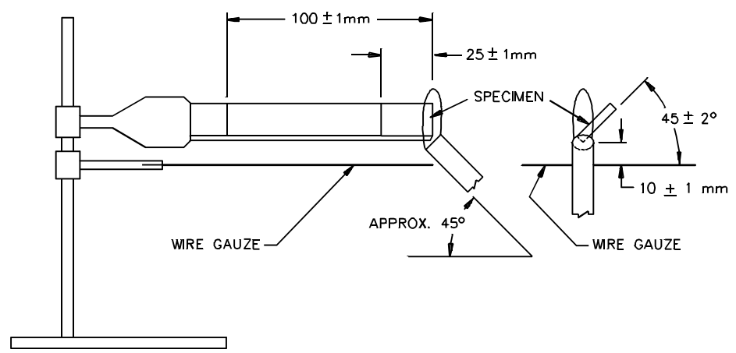

*Hình 6: Thí nghiệm đốt ngang*

* **Đốt dọc (VB)**

Khảo sát với ngọn lửa cao 2cm, kẹp thanh mẫu dọc thẳng đứng cách đầu đốt 1cm. Đốt lần đầu tiên trong 10s rồi ngưng đốt để đo thời gian cháy của thanh (t1), nếu thanh cháy hết ta sẽ kết thúc khảo sát, còn nếu thanh tự dập tắt được ta tiếp tục đốt thêm 10s nữa và đo thời gian cháy của thanh (t2). Đo lặp lại 5 lần với mỗi mẫu.

Đốt dọc có 3 mức độ đánh giá:

* Mức V-0 thời gian ngọn lửa không vượt quá 10 giây, và không được rớt tàn.
* Mức V-1 thời gian lửa cháy không quá 30 giây, không sinh ra tàn.
* Mức V-2 thời gian lửa cháy không vượt quá 30 giây, sinh ra tàn [3].

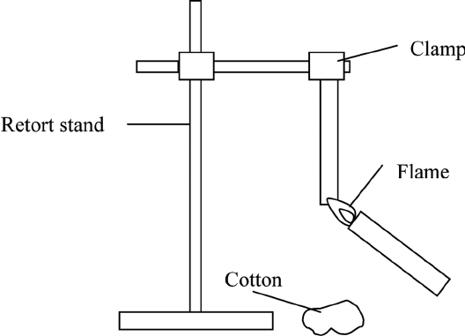

*Hình 7: Thí nghiệm đốt dọc*

# Giới thiệu một số chất chống cháy cho nhựa epoxy

## Cơ chế chống cháy chung

### Cơ chế hóa học

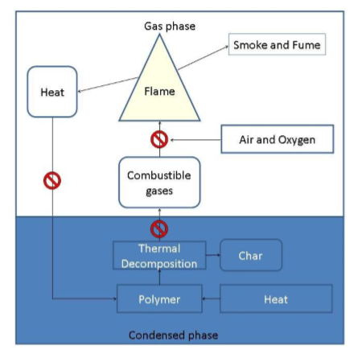

Hình 8: Cơ chế sự cháy của polymer [4]

* **Ức chế trên pha hơi**.

Khi vật liệu cháy sẽ tạo ra các khí dễ cháy và độc hại, các khí này gặp oxy và hidro trong không khí sẽ tạo ra các gốc tự do có hoạt tính cao (**OH•** và **H•**) đây là tác nhân gây ra cháy, polymer đóng vai trò là nguồn cung cấp nhiệt.

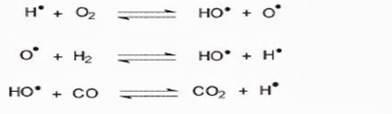

Một chất chống cháy có thể hoạt động trong pha khí bằng cách ức chế phản ứng oxy hóa tỏa nhiệt trong ngọn lửa thông qua các gốc tự do có hoạt tính cao thành các gốc tự do có hoạt tính thấp hơn, do đó làm giảm phản hồi năng lượng lên bề mặt polymer [4].

* **Ức chế trên pha ngưng tụ**.

Một chất chống cháy cũng có thể thúc đẩy hình thành lớp carbon (charring) bền nhiệt thông qua phản ứng khử nước hoặc phản ứng tạo nối ngang. Lớp này đóng vai trò như một rào cản nhiệt ở bề mặt của giai đoạn ngưng tụ ngăn không cho oxy không thể tiếp xúc với polymer để tạo sự cháy. Giảm lượng khí dễ cháy đạt đến ngọn lửa mà lần lượt dẫn đến sự dập tắt.

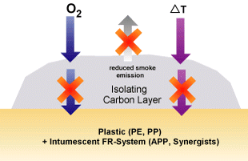

Hình 9: Cơ chế trên pha ngưng tụ của phụ gia trên polymer [4]

### Cơ chế vật lý

**Hình thành lớp bảo vệ**: phụ gia chống cháy sẽ tạo một lớp bảo vệ có khả năng dẫn nhiệt thấp, nếu có dòng nhiệt bên ngoài cung cấp cho polymer nền thì lớp này sẽ góp phần giảm lượng nhiệt tác động vào và giảm hàm lượng khí dễ cháy cho polymer.

**Hiệu ứng làm lạnh**: khi phụ gia chống cháy phân hủy sẽ ảnh hưởng đến nhiệt của quá trình cháy, tức là phân hủy phụ gia là quá trình thu nhiệt và làm giảm nhiệt độ của hệ xuống thấp hơn nhiệt độ cần cho quá trình cháy xảy ra. Một số hydroxide kim loại cũng theo nguyên lý này.

**Hiệu ứng pha loãng**: Phụ gia thường là các chất trơ hoặc là chất rất bền nhiệt (như sợi thủy tinh, bột đá, cao lanh), khi phân hủy cho các chất trơ không cháy, đồng thời pha loãng nhiên liệu pha hơi hoặc pha bề mặt làm cho hàm lượng khí dễ cháy thấp hơn so với giới hạn đánh lửa của vật liệu nền [4].

## Chất chống cháy có chứa halogen.

Chất chống cháy có chứa halogen hoạt động theo cơ chế giải phóng các khí gốc brom, clo ngay trên bề mặt chất nền, bắt lấy các gốc tự do có hoạt tính cao, đồng thời chúng sẽ kết hợp với oxy, ngăn cản nguồn oxy cung cấp cho sự cháy. Nó hoạt động chủ yếu trên pha khí.

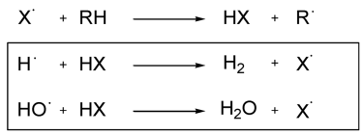

Các hợp chất dựa trên halogen thường được sử dụng cho nhựa epoxy chống cháy. Tuy nhiên, chất chống cháy này sinh ra khí độc làm ô nhiễm môi trường và liên quan đến các quy định về chất thải điện tử, việc sử dụng các chất phụ gia chứa halogen sẽ bị cấm do gây hại cho môi trường [5, 6].

## Chất chống cháy có chứa hợp chất vô cơ

Cơ chế chống cháy này được gọi là tản nhiệt. Nước bốc hơi, do đó làm mát bề mặt của polymer và pha loãng các khí có thể cháy cùng một lúc. Các kim loại còn lại tạo thành một rào cản bảo vệ bề mặt polyme, che chắn nó chống lại sự phân hủy tiếp tục (giảm tỷ lệ giải phóng nhiệt) và giảm lượng khí độc hại tạo ra.

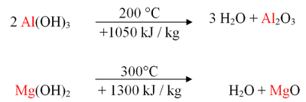

Chất chống cháy thuộc gốc vô cơ này có ưu điểm là thân thiện với môi trường, nhưng nhược điểm là lại làm giảm đáng kể tính chất cơ lý của polymer. Điển hình của nhóm này là Al(OH)3 và Mg(OH)2 [4].

## chất chống cháy có chứa nito , photpho

Đây là nhóm chất chống cháy thân thiện với môi trường hơn so với nhóm chất chống cháy có chứa halogen, đồng thời chúng cũng được dùng với hàm lượng thấp hơn nhiều so với các loại chống cháy khác, vì thế giúp duy trì tính chất cơ lý của polymer nền [7]

* **Chất chống cháy photpho**

Việc giải phóng các chất bay hơi chứa photpho góp phần vào sự dập tắt của ngọn lửa với trạng thái oxy hóa của phốtpho . Một chế độ hoạt động pha khí khác là pha loãng các khí dễ cháy bằng cách giải phóng khí trơ/không cháy . Chất chống cháy dạng phốt pho có xu hướng hình thành các axit polyphosphoric dưới áp suất nhiệt do đó tạo ra các polyme ổn định nhiệt (charing). Lợi ích lớn của chất chống cháy photpho là cả hai cơ chế đều diễn ra cùng một lúc [7]

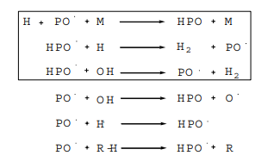

* **Chất chống cháy nitơ**

Các chất điển hình nhất trong nhóm này là melamine, dẫn xuất của melamine với các acid vô cơ và hữu cơ (boric acid, cyanuric acid, phosphoric acid..) và các đồng đẳng của melamine như là melam, melem và melon. Nhóm này tác động chủ yêu theo vài cơ chế như là:

* Trong pha bề mặt: melamine chuyển đổi thành các cấu trúc khâu mạng để thúc đẩy hình thành nên các lớp tro.
* Trong pha hơi: tạo ra các phân tử Nitơ để có thể pha loãng các chất bay hơi từ quá trình phân hủy polymer.
* Khi kêt hợp với Phospho: thì Nitơ có vai trò tăng cường khả năng kêt dính giữa Phospho với Polyme [7]

## **Một số nghiên cứu gần đây về phụ gia chống cháy cho nhựa epoxy**

Wenchao Zhang và cộng sự (2014) cũng đã nghiên cứu một chất chống cháy phi halogen trên nhựa epoxy. Bao gồm 3 hợp chất 9,10-Dihydro-9-oxa-10-phosphaphenanthrene-10-oxide (DOPO), ammonium polyphosphate (APP) hoặc 1-oxo-4-hydroxymethyl-2,6,7-trioxa-l-phosphabicyclo(2.2.2) octane (PEPA) sẽ tự chống cháy cho nhựa epoxy hoặc mỗi chất này sẽ kết hợp hoặc không kết hợp với Octaphenyl silsesquioxane(OPS) để chống cháy cho epoxy. Và kết quả đã chỉ ra rằng, do cấu trúc hóa học khác nhau của PEPA, APP và DOPO nên khả năng chống cháy cho nhựa EP khác nhau. Theo p-HRR, THR, và phân tích TGA, cho thấy organophosphorus PEPA và DOPO có khả năng chống cháy tốt hơn so với sản phẩm chống cháy inorganophosphorus. Hơn nữa, trong nghiên cứu này, DOPO chống cháy trong pha khí tốt hơn, nhưng PEPA lại chống cháy trên pha rắn tốt hơn. Phân tích TGA-FTIR sản phẩm khí khi nhiệt phân EP và EP/OPS kết hợp với PEPA, APP, và DOPO cho thấy không có sự thay đổi của khí nhiệt phân được quan sát thấy trong nhựa epoxy kết hợp PEPA, APP và DOPO với %P = 0,9%). Nhưng cấu trúc của chất chống cháy có chứa photpho sẽ ảnh hưởng đến tốc độ giải phóng khí nhiệt phân. Phân tích pha rắn cho thấy PEPA làm cho EP có lớp tro liên kết ngang, DOPO tạo EP có lớp phủ hoàn hảo, nhưng APP làm cho EP có một lớp tro yếu hơn. Các loại chất chống cháy có chứa phốt pho quyết định cấu trúc của lớp than của nhựa epoxy, làm cho nhựa khó cháy hơn. Trong phân tích khả năng chống cháy của LOI và thử nghiệm UL-94 cho thấy khả năng chống cháy của mẫu được quyết định bởi cấu trúc hóa học của chất chống cháy photpho và OPS [8].

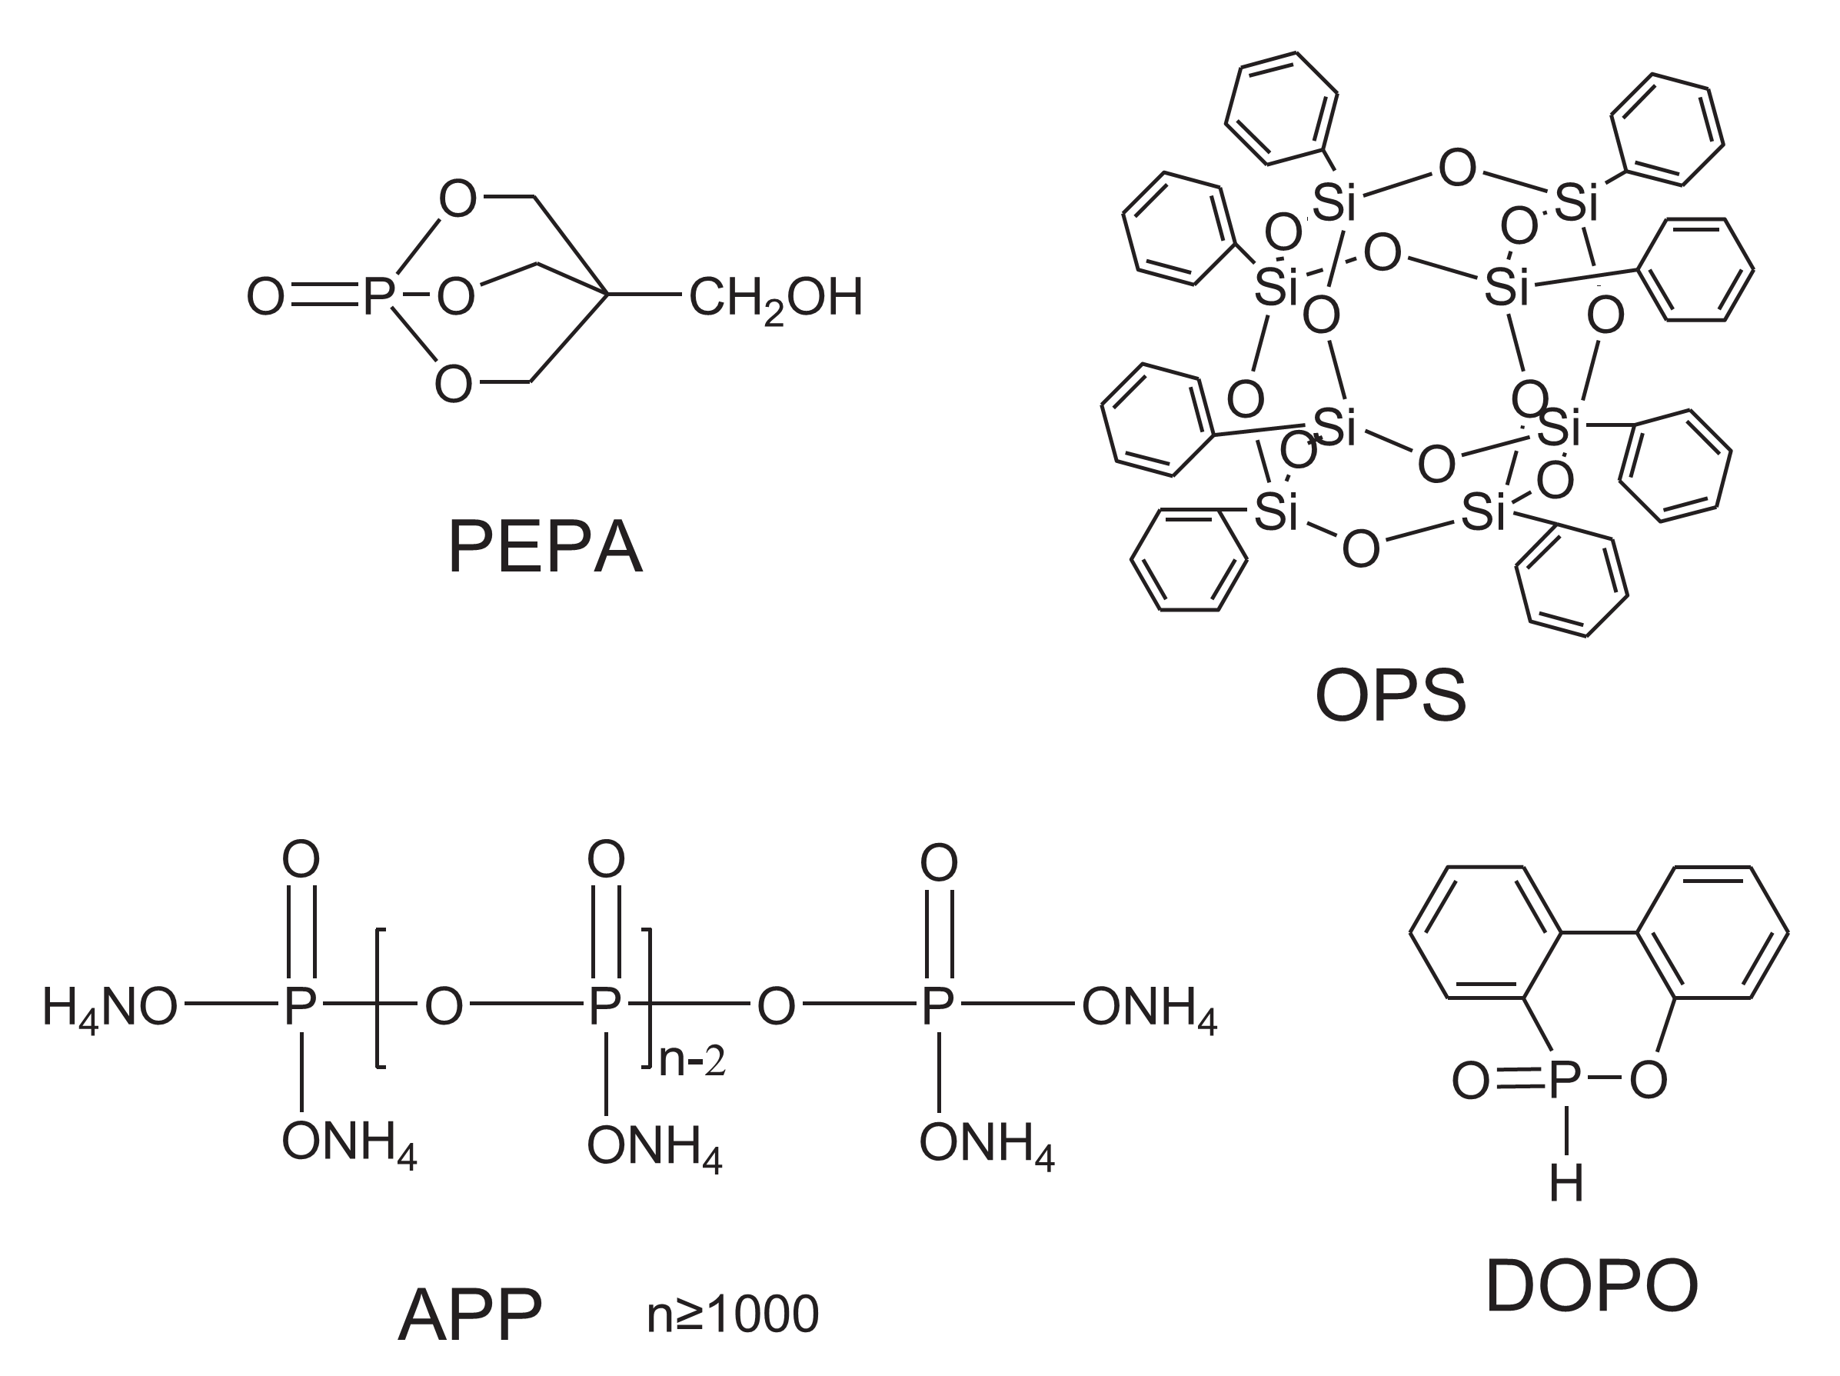

*Hình 10: Cấu trúc của DOPO, PEPA, APP và OPS [8]*

Rongkun Jian và các cộng sự (2017) đã điều chế ra hợp chất chống cháy DHBAZ, đã được tổng hợp thành công bằng sự kết hợp của DOPO, PHAB và AZ thông qua phản ứng hai bước, và được sử dụng như một tác nhân đồng hóa chất chống cháy của nhựa epoxy. Thông qua kết hợp với DHBAZ, nhựa epoxy được đóng rắn ở nhiệt độ thấp hơn và cho thấy giá trị Eα thấp hơn. Hơn nữa, EP/DHBAZ có modul cao hơn so với EP không thêm, và nó có Tg gần với EP, vì độ cứng tăng của chuỗi polymer, mặc dù nó có mật độ đường ngang thấp hơn. Điều này cho thấy DHBAZ làm giảm tính ổn định nhiệt của nhựa epoxy, EP/DHBAZ đều có nhiệt độ phân hủy thấp hơn. Bên cạnh đó, chỉ 7,5%wt DHBAZ vượt qua đánh giá UL-94 V-0, và có giá trị LOI là 31,4%, và làm giảm quá trình giải phóng nhiệt và sinh ra khói của nhựa epoxy. Đó là do cơ chế chống cháy của DHBAZ là bằng cách hình thành các khí dễ cháy để pha loãng oxy và tạo ra các gốc tự do có chứa photpho để thu giữ các gốc tự do H, OH và hydrocarbon [9].

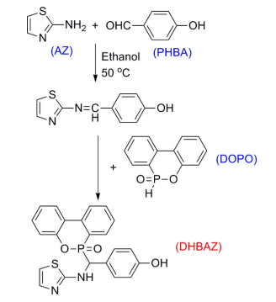

*Hình 11: Cơ chế tổng hợp DHBAZ [9]*

2018, nhóm nghiên cứu Zhenzhong Sun, Yanbei Hou, Yuan Hu, WeizhaoHu đã tổng hợp thành công phụ gia chống cháy kết hợp giữa PEPA (Bicyclic phosphate 2,6,7-trioxa-1-phosphabicyclo [2.2.2] octan-4-methanol )và piperazine. Poly(pentaerythritol phosphate phosphinic acyl piperazine) PPAP là hợp chất chống cháy có chứa nitơ- photpho dùng để chống cháy cho nhựa epoxy. Sau khi kết hợp với nhựa epoxy, các mẫu EP/PPAP cho thấy sự ổn định nhiệt tốt hơn. Có thể đạt được giá trị LOI cao lên đến 35 và UL-94 V-0 đánh giá khi 20wt% PPAP được thêm vào. Lớp tro giàu photpho của hỗn hợp EP/PPAP sau khi đốt được xác nhận bằng các nghiên cứu cấu trúc hóa học và vật lý từ quang phổ SEM, FT-IR và Raman. Lớp tro như vậy có thể hoạt động như một rào cản hiệu quả đối với chất nền bên trong trong quá trình đốt cháy để ngăn chặn các khí bị phân hủy khỏi việc khuếch tán và bảo vệ ma trích khỏi nhiệt, do đó mang lại khả năng chống cháy tốt hơn của nhựa epoxy [10].

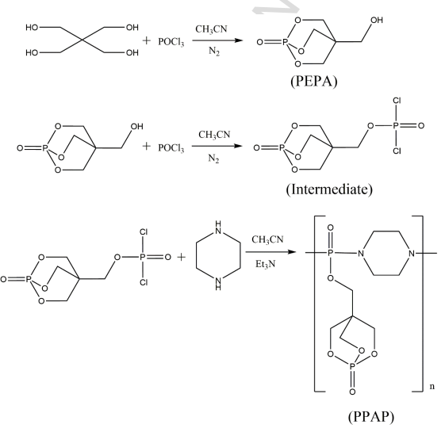

*Hình 12: Tổng hợp PPAP [10]*

# Tổng hợp và phân tích khả năng chống cháy của D-P-A

## Giới thiệu

Như đã đề cập ở phần tổng quan, nhựa epoxy có một số tính năng cơ lý tốt và được ứng dụng trong nhiều lĩnh vực như công nghiệp hàng không, tàu thủy, vật liệu composite,... thế nhưng nó lại bị hạn chế do khả năng dễ cháy và không thể tự dập tắt, Vì vậy, cần khẩn trương áp dụng các biện pháp thích hợp để làm giảm tính dễ cháy của nhựa epoxy. Để đạt được mục đích này một loại các phụ gia chống cháy đã được nghiên cứu và gần đây các chất chống cháy hữu cơ, photpho hoặc phốt pho kết hợp các nguyên tố khác như nitơ, silicon, và sulfur là chất chống cháy phổ biến nhất do tính hiểu quả cao của chúng về tăng cường khả năng dập tắt của nhựa epoxy. Ví dụ, Wang đã nghiên cứu hợp chất dựa trên một phản ứng DOPO mới, và nó đã làm chậm cháy đối với nhựa epoxy với cùng khối lượng. Gần đây, nhóm nghiên cứu của Pan Wang cho biết các chất chống cháy có chứa chất P/N/S bao gồm DOPO-ABZ, D-AZ và DHBAZ có khả năng chống cháy cho nhựa EP.

Để nghiên cứu sâu hơn hiệu quả chất chống cháy có chứa nitơ, photpho, lưu huỳnh trên nhựa epoxy, nhóm nhà khoa học bao gồm Pan Wang, Long Xia, Rongkun Jian, Yuanfang Ai, Xuelin Zheng, Guilin Chen, Junsheng Wang đã nghiên cứu ra một Dẫn xuất phenol dựa trên DOPO 4-[(benzothiazolyl-2-amino) (6-oxido-6H-dibenzoxaphosphorin-6yl)methyl] phenol là D-P-A [11], được tổng hợp thành công từ 9, 10-dihydro-9-oxa-10-phosphapenanthrene10-oxide (DOPO), p-hydroxybenzaldehyde (PHBA), và 2-aminobenzothiazole(ABZ), và được sử dụng để làm chất chống cháy cho nhựa epoxy (EP). Khả năng chống cháy của D-P-A cao hơn so với các hợp chất ban đầu, các phân tích cụ thể về cách thức tổng hợp và khả năng chống cháy của hợp chất này sẽ được giới thiệu.

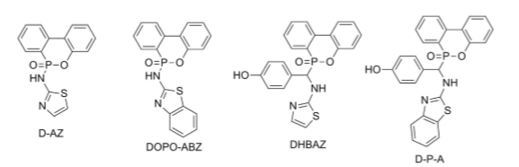

*Hình 13: Cấu trúc hóa học của DAZ, DOPO-ABZ, DHBAZ và D-P-A [11]*

## Thực nghiệm

### Hóa chất

Diglycidyl ether của bisphenol-A (DGEBA, E-44) vật liệu có sẵn . 9, 10-Dihydro9-oxa-10-phosphaphenanthrene-10-oxit (DOPO) thương mại. Ethanol tinh khiết, 4, 4-diamino-diphenylmethane (DDM) và p-hydroxybenzaldehyde (PHBA) , 2-aminobenzothiazole (ABZ).

### Tổng hợp D-P-A

Hòa tan 2-aminobenzothiazole (0.1 mol, 15.0 g) và p-hydroxybenzaldehyde (0.1 mol, 12.2 g) trong 100 ml ethanol (tinh khiết) đã có sẵn trong bình cầu và dung dịch được khuấy ở 50 °C trong 2 giờ. Sau đó, dung dịch ethanol của DOPO (0.1 mol, 21.6 g) dần dần được thêm vào hệ thống phản ứng kèm theo khuấy mạnh. Và sau đó phản ứng được giữ ở 50 °C đối với một phản ứng khác 12h. Cuối cùng, dung dịch được làm lạnh xuống nhiệt độ phòng. Kết tủa thu được mang lọc , rửa bằng ethanol dưới siêu âm ( quá trình này được lặp lại hai lần).

Sản phẩm được sấy khô ở 80 °C trong 8h, thu được bột màu trắng (D-P-A, hiệu suất: 65%).

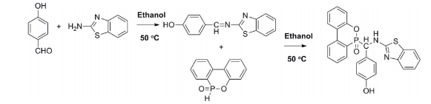

*Hình 14: Phản ứng tổng hợp DPA [11]*

### Chuẩn bị mẫu EP/D-P-A

EP và D-P-A được thêm vào bình đứng và trộn đồng nhất ở 130 ° C trong 30 phút dưới sự tác động nhanh bằng cách sử dụng máy khuấy cơ học. sau khi dung dịch nguội xuống 90 °C, thêm DDM vào, và hỗn hợp được khuấy động mạnh 5 phút. Sau đó hỗn hợp thu được nhanh chóng được đổ vào khuôn thép không gỉ đã được làm nóng và được đóng rắn ở 100 ° C trong 3 giờ, 150 ° C trong 2 giờ, và 180 ° C trong 2 giờ, tương ứng.

Bên cạnh đó, EP thu được như là một kiểm soát đã được đóng rắn ở 100 ° C trong 3 giờ và 150 ° C trong 2 giờ. Cần lưu ý rằng tổng số lượng proton hoạt động của hỡn hợp gồm D-P-A và DDM được sử dụng tương ứng như chất đóng rắn bằng DDM được sử dụng riêng lẻ. Các mẫu của keo epoxy được chuẩn bị gồm 4 mẫu như trong trong **Bảng 2**.

Bảng 2: Công thức chuẩn bị các mẫu và kết quả LOI, UL-94 của các mẫu [11]

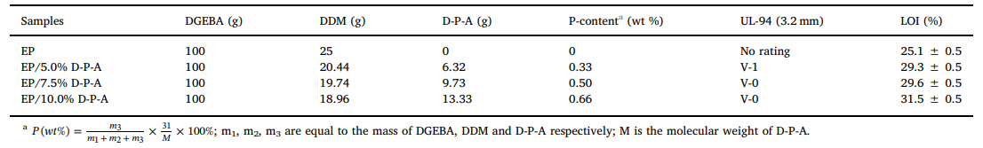

P (wt%) =

m1, m2, m3 lần lượt là khối lượng của DGEBA, DDM, D-P-A (g)

M là phân tử lượng của D-P-A

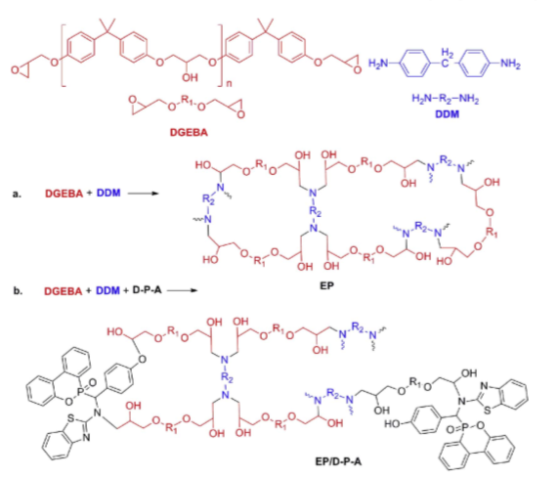

***Hình 15: Công thức hóa học của EP và EP/DPA [11****]*

### Phân tích

* **Phân tích sản phẩm**

FTIR (KBr, cm − 1), 3407 (-OH), 3227 (-NH-), 3034 (thơm-H), 2918, 2811 (aliphatic C-H), 1601, 1529 và 1446 (vòng benzen), 1220(P = O).

1H NMR (400 MHz, DMSO ‑ d6,ppm): 9,54, 9,51 (s, OH), 9,09, 8,99 (d, J = 9,6 Hz, N-H), 8,21–8,15 (m, 2H), 7,78–6,96 (m, 12H), 6,74–6,69 (m, 2H), 5,70, 5,41 (m, 1H)

31P NMR (162 MHz, DMSO ‑ d6, ppm): 30,01, 28,58. HRMS (ESI +): calcd cho C22H18N2O3PS [M + H] + 471.0932, được tìm thấy 471.0896 [11].

* **Thiết bị , dụng cụ dùng để phân tích mẫu**

Phổ FTIR của DOPO, PHB, ABZ và D-P-A được ghi lại trong phạm vi từ 400-4000 cm-1 (bột viên KBr) trên thiết bị FT-IR Thermo Nicolet 5700.

Phổ 1H và 13P NMR của D-P-A được ghi lại trên dụng cụ NMR của Bruker AVANCE AV II-400 với dung môi là DMSO‑d6.

Kiểm tra giá trị LOI được thực hiện bằng máy đo chỉ số oxy HC-2C (Jiangning, Trung Quốc) theo tiêu chuẩn ASTM D2863, và các mẫu được được chuẩn bị theo kích thước 130 mm × 6,5 mm × 3,2 mm.

UL94 thí nghiệm đốt dọc được tiến hành trên dụng cụ CZF-2(Jiangning, Trung Quốc) theo tiêu chuẩn ASTM D3801, các mẫu với kích thước 130 mm x 13 mm x 3,2 mm đã được sử dụng.

Khả năng đốt cháy được đánh giá trên thiết bị đo nhiệt lượng hình nón (Fire) Công nghệ thử nghiệm, East Grinstead, UK) theo tiêu chuẩn ISO 5660-1 và các mẫu sử dụng có kích thước 100 mm x 100 mm × 3 mm được phơi sáng đến một hình nón rạng rỡ ở dòng nhiệt 35 kW/m2.

Nhiệt độ thủy tinh hóa (Tg) được xác định trong nitơ không khí bằng cách sử dụng thiết bị TA Q10 DSC.

Đánh giá hành vi nhiệt thông qua mấy phân tích nhiệt 851 METTLER TGA / SDTA trong khoảng nhiệt độ 30 ° C - 800 ° C tại một tốc độ gia nhiệt 10 oC / phút dưới nitơ.

SEM quan sát trên một HITACH S4800 đã được sử dụng để điều tra hình thái của bề mặt than sau khi kiểm tra CC của vật liệu.

Máy quang phổ Raman laser DXR sử dụng laser Helium-Neon 532 nm đã được sử dụng để mô tả dư lượng than.

Quang phổ tia X (XSAM80, Kratos Co., UK) sử dụng bức xạ kích thích Al Kα (hγ = 1486.6 eV) trong chân không để phân tích thành phần của dư lượng than.

Thử nghiệm Py-GC/MS được thực hiện trên máy Perkin-Elmer Clarus 680GCSQ8MS máy đo phổ khối sắc ký khí được trang bị CDS 5200 máy phân nhiệt. Helium (He) được sử dụng làm khí mang cho các sản phẩm dễ bay hơi. Nhiệt độ đầu tiên được giữ ở 40°C cho 3 phút, và sau đó nhiệt độ tăng lên 280°C với tốc độ 100C/phút. Nhiệt độ của giao diện GC/MS là 280°C và nhiệt độ máy là 600°C. Chỉ báo MS được vận hành trong chế độ tác động điện tử ở năng lượng electron 70 eV và ion nhiệt độ nguồn được giữ ở 250°C. Việc xác định nhiệt phân sản phẩm được thực hiện theo thư viện NIST MS [11].

## Thảo luận kết quả

### Tổng hợp D-P-A

Cấu trúc hóa học của D-P-A được đặc trưng bởi FTIR, 1H và 31P NMR trong **Hình16 và 17** bên dưới.

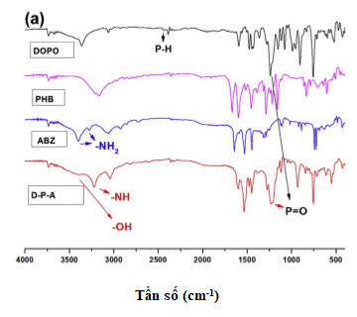

*Hình 16: Phổ FTIR của D-P-A [11]*

Thông qua so sánh phổ FTIR của DOPO, PHBA, ABZ và D-P-A, rõ ràng là các đỉnh hấp thụ xung quanh 2920 và 2961 cm −1 là của methyne. Các đỉnh ở 3411, 3218 và 3036 cm-1 là dodao động kéo dài của -OH, -NH- và Ar-H, tương ứng. Hơn nữa, P-C và P = O cũng thể hiện tín hiệu hấp thụ tại 1382 và1224 cm − 1, cho biết sự tồn tại của nhóm chức năng trong D-P-A.

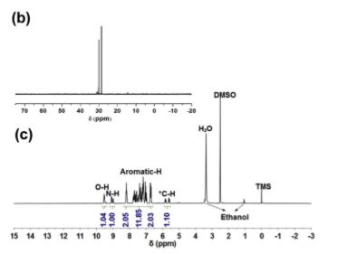

*Hình 17: Phổ 1H và 31P NMR của D-P-A [11]*

Ngoài ra, 1H NMR được mô tả trong **hình 17**(c) cho thấy có hai đỉnh hấp thu liền kề là O-H, N-H và C-H béo do cacbon chiral của D-PA. Cụ thể, các đỉnh tại 9,54 và 9,51 ppm là do O-H, các đỉnh ở 9.10 và 8.98 ppm thuộc về cộng hưởng của N-H, và tín hiệu ở 5,85 và 5,57 ppm của hydro kết nối với cacbon chiral. Bên cạnh đó, các mũi đa tại 8.21–8.14, 7,78–6,96 và 6,74–6,69 ppm là do sự cộng hưởng hydro của thơm. Kết quả phù hợp với lý thuyết.

Ngoài ra, từ phổ 31P NMR của D-P-A, có hai tín hiệu nằm ở 28,59 và 29,96 ppm. Cần lưu ý rằng D-P-A là một hợp chất chiral vì nó có một carbon chiral. Do đó, phốtpho của D-P-A có hai môi trường hóa học khác nhau, dẫn đến hai sự thay đổi hóa học.

Theo các phân tích IR và NMA ở trên, mục tiêu tổng hợp D-P-A là thành công [11].

### Phân tích nhiệt các mẫu thí nghiệm

Các thử nghiệm DSC được thử nghiệm để nghiên cứu ảnh hưởng của D-P-A lên nhiệt độ thủy tinh hóa của nhiệt epoxy. Từ đường cong nhiệt độ đầu tiên của EP và EP/D-P-A thể hiện trong **hình 18**(a), cho thấy rằng không có đỉnh tỏa nhiệt trong toàn bộ quá trình, chỉ ra rằng việc liên kết ngang phản ứng hoàn tất, và nhựa epoxy được đóng rắn hoàn toàn. Nhiệt độ chuyển hóa thủy tinh (Tg) được xác định bởi các đường cong nhiệt thứ hai, và giá trị Tg của EP và EP/D-P-As được liệt kê trong **Bảng 3**.

Bảng 3: Số liệu phân hủy nhiệt của EP và các mẫu EP/DPA [11]

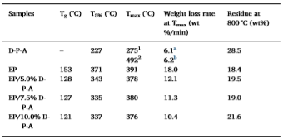

**a** khối lượng D-P-A bị mất trong phân tích DTG lần 1

**b** khối lượng D-P-A bị mất trong phân tích DTG lần 2

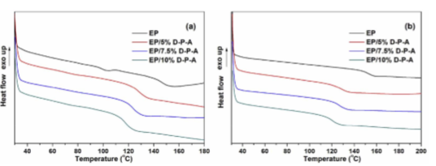

*Hình 18: Phân tích nhiệt của EP và các mẫu EP/D-P-A [11]*

So sánh với EP, Tg của EP/D-P-As đều giảm, do đó D-P-A cũng tham dự quá trình đóng rắn nhựa epoxy thông qua phản ứng giữa –NH-, -OH và nhóm epoxy, dẫn đến giảm liên kết ngang mật độ của keo epoxy. Khi tăng dần D-P-A, Tg của epoxy bị giảm dần.

Để hiểu ảnh hưởng của D-P-A lên quá trình phân hủy của nhựa epoxy , Thử nghiệm TG dưới khí nitơ, và kết quả thu được trong **hình 19** và **bảng 3**.

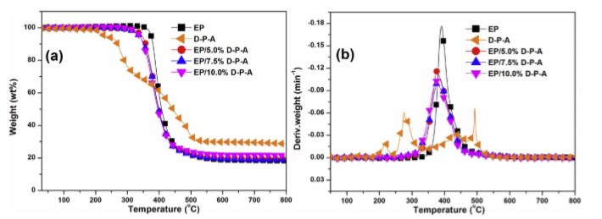

*Hình 19: Đường cong phân tích TG (a) và DTG (b) của EP và EP/DPA [11]*

Như đã thấy, phân trăm khối lượng D-P-A giảm từ nhiệt độ 200 đến 500 °C, tỷ lệ giảm khối lượng tối đa (Tmax) là 6.1 và 6,2% trọng lượng / phút ở 275 °C và 492 °C. ở cuối thử nghiệm tại 800 °C cao tới 28,5%.

Đối với EP, thực nghiệm chỉ có một giai đoạn giảm khối lượng với nhiệt độ phân hủy ban đầu (T5%) ở 371°C và tốc độ giảm tối đa 18,0% khối lượng/phút tại 387°C.

Đều đó cho thấy rằng trong sự hiện diện của D-P-A, T5% và Tmax của epoxy được giảm xuống một mức độ nào đó, do thấp hơn độ bền nhiệt của D-P-A so với EP.

Trong khi, các EP được trộn với D-P-A thể hiện sự ổn định nhiệt tương tự với số lượng ngày càng tăng của D-PA, và tất cả đều cho thấy nhiệt độ phân hủy ban đầu cao hơn EP/DOPO-ABZ, EP/D-AZ và EP/DHBAZ, có thể là do cấu trúc của D-P-A cứng hơn. Cần lưu ý rằng các mẫu EP/D-P-A cho thấy khi giảm khối lượng của D-P-A một số gia tăng trong dư lượng ở 800°C so với EP.

Bên cạnh đó, sự phân hủy các đỉnh của EP/D-P-A được mở rộng, cho thấy rằng D-P-A có thể giảm tỷ lệ phân hủy của EP và giảm quá trình phân hủy của EP.

### Đặc tính cháy

Khả năng chống cháy của EP và các mẫu EP/D-P-A được đánh giá bởi LOI và UL94.

Như thể hiện trong Bảng 3, EP là một polymer dễ cháy với giá trị LOI 25,1% và không vượt qua được xếp hạng UL-94 theo chiều dọc. Khi EP là Bổ xung với D-P-A, thu được kết quả dương tính. Với 5% khối lượng của D-P-A trong EP, giá trị LOI của vật liệu tăng lên 29,3%, và nó vượt qua xếp hạng UL-94 V-1 theo chiều dọc. Hơn nữa, nó đạt được một UL94 dọc Xếp hạng V-0 với hàm lượng phốt pho chỉ 0,5% cho EP / 7,5% DPA Với việc tăng thêm lượng D-P-A, giá trị LOI của EP /D-P-A tăng lên 31,5%. Ở trên cho thấy rằng D-P-A hoạt động tốt trong việc chóng cháy cho nhựa epoxy .

Bên cạnh đó, để đánh giá hiệu quả của D-P-A đối với hành vi đốt cháy của EP rắn, kiểm tra CC được tiến hành trên EP và các mẫu EP/D-P-A, và kết quả chi tiết được thể hiện trong **hình 20** và **bảng 4** [11].

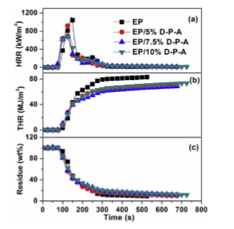

*Hình 20: Đồ thị phân tích HRR (a), THR (b) và Mass (c) của EP và EP/DPA [11]*

Bảng 4: Giá trị đốtthu đươc từ kiểm tra CC của EP và EP/DPA [11]

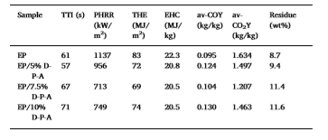

EP giải phóng nhiều nhiệt với tốc độ phóng nhiệt cao nhất (PHRR) là 1137 kW / m2. Sau khi đốt, EP thể hiện tổng nhiệt phát triển (THE) của 83 MJ / m2.

Trong khi, sự khác biệt được quan sát thấy sau khi D-P-A được kết hợp vào EP. Đầu tiên, giá trị PHRR của các mẫu EP/D-P-A đều thấp hơn giá trị của EP, và giảm xuống 956, 713 và 749 kW / m2 . So với EP, giá trị THE và AV-EHC của EP / D-P-A cũng giảm, được coi là do sự pha loãng nhiên liệu và khả năng ức chế ngọn lửa của D-P-A giảm một cách hiệu quả các chất bay hơi và hiệu suất đốt cháy. Nó có thể được chứng minh thêm bởi các giá trị của av-COY và av-CO2Y, rằng EP/ D-P-As có mức AV-CO2Y thấp hơn và AV-COY cao hơn EP.

Nói cách khác,các mẫu EP/D-P-A là một thí nghiệm đốt cháy không hoàn toàn. Hơn nữa, có một sự khác biệt lớn trong hình thái của EP và các mẫu EP/D-P-A, được thể hiện trong **hình 21**.

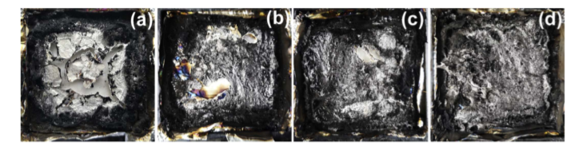

*Hình 21: Ảnh dư lượng than của EP (a) , EP/5%DPA (b) , EP/7.5%DPA (c) và EP/10%DPA [11]*

Cụ thể, dư lượng than của EP không liên tục và bị vỡ . Với việc bổ sung của D-P-A, có thể thấy rằng hình dạng than là rõ ràng được cải thiện, than là liên tục và nhỏ gọn hơn, đặc biệt là trong các mẫu có lượng D-P-A cao . Trong khi tải trọng cao hơn của D-P-A cao hơn , ảnh hưởng của ức chế ngọn lửa không được dự kiến ​​sẽ tốt hơn. Theo ở trên, nó là hợp lý để suy đoán hiệu quả của D-P-A trên khả năng chống cháy nhựa epoxy có liên quan đến hoạt động trong hai pha hơi và pha rắn.

### Cơ chế chống cháy

Theo như kết quả kiểm tra của CC, cho rằng DPA được sử dụng chống cháy trên cả thể hơi và pha ngưng tụ, vì vậy sem, raman , xps và py-Gc/Ms được chọn để phân tích cơ chế chống cháy của DPA.

#### phân tích dư lượng than

Theo các phân tích các đặc điểm hình dạng vĩ mô của than trong kiểm tra hình nón, cho thấy rằng chất lượng than của các mẫu EP/D-P-A được cải tiến nhiều hơn chất lượng EP không pha.

Do đó, SEM được chấp nhận để quan sát các hình thái vi mô của cặn than sau các lần kiểm tra CC và kết quả được thể hiện trong **hình 22**.

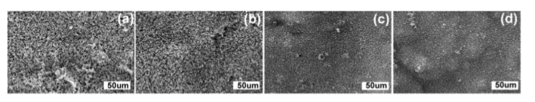

*Hình 22: Cấu hình dư lượng than của EP (a), EP/5%DPA (b), EP/7.5%DPA (c) và EP /10%DPA(d) sau khi phân tích CC [11]*

Như được hiển thị, lớp than của EP thể hiện một bóng mờ và hình dạng không tương đồng, cho thấy một tác động xấu đến việc cách nhiệt các nhiên liệu, nhiệt và oxy.

Đối với EP/D-P-A, mặc dù hình dạng của EP/5% D-P-A không đủ đặc sít, trong khi sấp lớp than để thấy hình dạng đặc sít hơn với lượng DAP tăng, có thể hoạt động tốt hơn so vớ i EP như là một rào cản cách điện để trì hoãn oxy và phản hồi của dòng nhiệt trong quá trình đốt. Do đó, nó trùng với kết quả của các bài kiểm tra nón, và D-P-A có thể có khả năng chống cháy nhựa epoxy hiệu quả thông qua hoạt động ngưng tụ.

Quang phổ Raman là một công cụ rất hiệu quả để phân tích mức độ rối loạn cấu trúc vật liệu chứa cacbon . Vì thế, quang phổ Raman được chấp nhận để điều tra thêm các cấu trúc của than được chuẩn bị bởi EP và EP /7,5% D-P-A sau khi kiểm tra LOI. Như thể hiện trong **hình 23**.

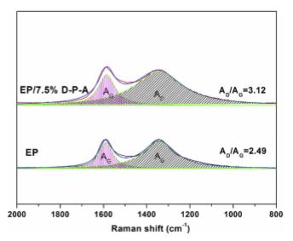

*Hình 23: Đồ thị phân tích phổ Raman của EP và EP/7.5%DPA [11]*

Có hai đỉnh cao đáng chú ý vào khoảng 1360 và 1590 cm-1 trong cả hai quang phổ, thuộc về dải D và G ,tương ứng. Nói chung, dải D là do những ảnh hưởng vô định hình của than, và dải G được gán cho sự ảnh hưởng của các nguyên tử cacbon lai hóa sp2.

Bên cạnh đó, giá trị của ID / IG (bằng AD / AG) là tỷ lệ thuận với kích thước tinh thể vi mô trong mặt phẳng. Như đã thấy, giá trị của AD / AG cho EP / 7.5% D-P-A là 3.12, cao hơn 2.49 EP, chỉ ra kích thước nhỏ hơn của vi cấu trúc cacbon. Dựa vào điều này, lớp than EP / 7,5% D-P-A được coi là một lớp bảo vệ cao hơn lá chắn, góp phần làm nhựa epoxy làm hạn chế quá trình cháy.

Hơn nữa, các thành phần hóa học của dư lượng than cho EP và EP / 7.5% D-P-A sau khi các thử nghiệm LOI được phân tích thêm bằng quang điện tử tia X quang phổ (XPS). Các phổ C1s, N1s, O1s, P2p và S2p của các mẫu được minh họa trong **hình 24**.

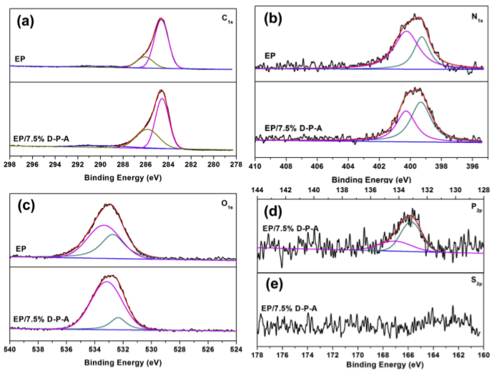

*Hình 24: Đồ thị phổ XPS lượng than của EP và EP/7.5%DPA*

Từ phổ C1s, cho thấy có ba trạng thái ràng buộc của carbon trong dư lượng than của EP và EP/7,5% D-P-A. Trong đó, đỉnh 284,6 eV thuộc về C-H và liên kết C-C trong các mạch béo và vòng, đỉnh ở 285,8 eV là được gán cho C-O-C, C-OH và C-N và đỉnh tại 289,7 eV được phân bổ nhóm carboxyl. Trong khi cường độ cực đại ở 285,8 eV cho EP/7,5% D-P-A tăng so với EP, ngụ ý rằng lượng than nhiều hơn với cấu trúc liên kết ngang bao gồm C-O hoặc C-N được hình thành.

**Hình 24**(b) cho thấy phổ N1s của EP và EP/7,5% D-P-A. Cả hai đỉnh ở 399.3 và 400.3 eV, trong đó các điểm trước được gán cho C-N liên kết trong nhóm pyridinic, và sau đó là sự đóng góp trong pyrrolic nhóm. Trong khi lưu ý rằng cường độ đỉnh tại 399,3 eV tăng lên một mức độ cho EP/7.5 D-P-A, có thể được gán cho sự hình thành liên kết N-P. Trong phổ O1 của EP và EP/7,5% D-P-A, đỉnh ở 532,0 eV là do C = O và P = O trong cacbonyl và nhóm phosphate, và đỉnh ở 533.0 eV được gán cho –O- trong C-O-C, Các nhóm C-O-P, P-O-P và C-OH. Có thể thấy rằng EP và EP/7,5% D-P-A khác nhau về cường độ đỉnh, điều này cho rằng trong sự có mặt của D-P-A nhựa epoxy ít bị oxy hóa hơn .

**Hình 24**(d) và (e) hiển thị phổ P2p và S2p của EP/7,5% D-P-A và hai đỉnh tại 134,3 và 133,2 eV được gán cho P-O-C, P-O-P và PO3- nhóm trong phosphate. Trong hình, không có tín hiệu lưu huỳnh trong phổ S2p, chỉ ra phân tử lưu huỳnh không tồn tại trong pha rắn và không chứa lưu huỳnh trong sản phẩm tạo ra.

Nó được suy luận rằng lưu huỳnh hoạt động trong pha khí chứ không phải pha ngưng tụ. Do đó Py-GC/MS được chấp nhận để phân tích các chất bay hơi của D-P-A.

#### Phân tích sản phẩm pha khí

Như đã biết, các dẫn xuất dựa trên DOPO hoặc DOPO hoạt động trong pha khí bằng cách tạo ra phốt pho có chứa các gốc tự do. Do đó, các chất bay hơi của D-P-A được phân tích bằng Py-GC/MS, và tổng sắc ký ion (TIC) và phổ GC/MS được trình bày trong **hình 25**.

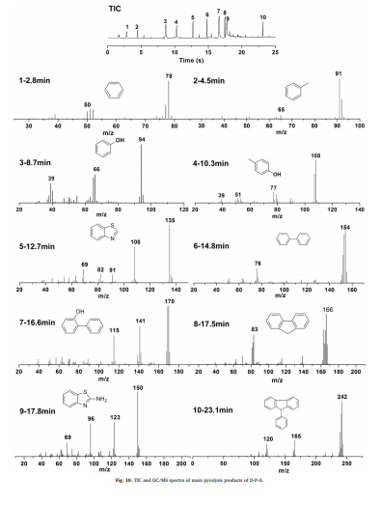

*Hình 25: Đồ thị phổ TIC và GC/MS của sản phẩm chính khi nhiệt phân DPA [11]*

Các sản phẩm nhiệt phân chính của D-P-A là benzen, toluen, phenol, p-hydroxy toluen, benzothiazole, biphenyl, o-phenylphenol, fluorene, 2-aminobenzothiazol và 9-phenyl fluorene. Có thể cho rằng những mảnh vỡ như benzen, toluene, phenol, p-hydroxy toluene có nguồn gốc từ một phần của PHBA. Ngoài ra, biphenyl, fluorene, o-hydroxybiphenyl và 9-phenyl fluorene có nguồn gốc từ phân tử DOPO, Từ **hình 25** cho thấy sự nhiệt phân của phosphaphenanthrene cũng dẫn đến việc giải phóng những mảnh vỡ có chứa photpho. Những mảnh chứa photpho này có thể tạo ra các gốc tự do bao gồm PO⋅ và PO2⋅ để bắt H⋅ và HO⋅ sinh ra trong quá trình cháy.

Hơn nữa, vì phần tử lưu huỳnh không được phát hiện trong giai pha bề mặt, suy đoán rằng benzothiazole và 2-aminobenzothiazole tiếp tục tạo ra các hợp chất có chứa nitơ/lưu huỳnh chẳng hạn như amoniac, lưu huỳnh dioxide có thể pha loãng oxy trong quá trình đốt cháy.

Dựa trên các phân tích trên, kết luận rằng D-P-A không chỉ cải thiện chất lượng của dư lượng than liên tục và nhỏ gọn, mà còn tạo ra khí trơ như amoniac, gốc tự do khí chứa lưu huỳnh và photpho để pha loãng oxy. Do đó, nhựa epoxy bị cháy chậm [11].

# Kết luận

Chất chống cháy nhựa epoxy được tổng hợp thành công thông qua việc giới thiệu một chất chống cháy có chứa P/N/S, hiệu suất phản ứng tổng hợp đạt 65%. Do sự ổn định nhiệt của D-P-A, nên có thể làm giảm nhiệt nhựa epoxy. Các mẫu EP/D-P-A đã vượt qua tiêu chuẩn UL-94 V-0 theo chiều dọc, và đạt giá trị LOI cao hơn khi chứa 7,5% trọng lượng và 10% trọng lượng D-P-A.

Hơn nữa, việc giải phóng nhiệt của nhựa epoxy đã bị hạn chế, nhờ hoạt động chống cháy nhị pha của D-P-A trong cả gia đoạn khí và pha bề mặt. Một mặt, D-P-A tạo ra khí trơ như amoniac và sulfur dioxide để pha loãng oxy, và có chứa gốc tự do photpho để làm gián đoạn phản ứng tạo gốc tự do.

Mặt khác, trong khi đốt, EP/D-P-A hình thành dư lượng than liên tục hơn và nhỏ gọn, hoạt động như một rào cản để ức chế sự truyền nhiệt và ôxy [11].

## TÀI LIỆU THAM KHẢO

[1] F.L. Jin, X. Li, S.J. Park,(2015) “Synthesis and application of epoxy resins”: *a review, J. Ind. Eng. Chem*. 29, 1-11.

[2] Bryan Ellis (1993), *Chemistry and Technology of Epoxy Resins,* Chapman & Hall, Bath, 1, 1-33

[3] Parina Patel, Terence Richard Hull, and Colin Moffatt (2011), “PEEK polymer flammability and the inadequacy of the UL‐94 classification”, *Wiley Online Library (wileyonlinelibrary.com)*, 36,185–201

[4] E.N. Kalali, X. Wang, D.Y. Wang (2016), “Multifunctional intercalation in layered double hydroxide: toward multifunctional nanohybrids for epoxy resin, J. Mater”, *Chem*, 4, 2147–2157.

[5] O. Mauerer, New reactive (2005), “halogen-free flame retardant system for epoxy resins”, *Polym. Degrad. Stabil*, 88, 70–73.

[6] Muriel Rakotom alala, Sebastian Wagner and M anfred Döring (2010), “Recent Developm ents in Halogen Free Flame Retardants for Epoxy Resins for Electrical and Electronic Applications”, *materials,* 3, 4300-4327.

[7] Sergei v.levchik (2007), “introduction to flame retardancy and polymer flammability”, *Flame Retardant Polymer Nanocomposites*, 1, 1-19.

[8] Wenchao Zhang & Xiangdong He (2014), “The influence of the phosphorus-based flame retardant on the flame retardancy of the epoxy resins”, *Polymer degradation and stability,* 109, 209-217.

[9] Rongkun Jiana, Pan Wanga, Long Xiaa, Xuelin Zhenga (2017) “Eﬀect of a novel P/N/S-containing reactive ﬂame retardant on curing behavior, thermal and ﬂame-retardant properties of epoxy resin”, *Journal of Analytical and Applied Pyrolysis*, 0165-2370.

[10] Zhenzhong Sun, Yanbei Hou, Yuan Hu, Weizhao Hu (2018) “Effect of additive phosphorus-nitrogen containing flame retardant on char formation and flame retardancy of epoxy resin”, *Accepted Manuscript*, S0254-0584(18)30334-1.

[11] Pan Wanga, Long Xiaa , Rongkun Jiana , Yuanfang Aia , Xuelin Zhenga , Guilin Chenb, Junsheng Wang (2018), “Flame-retarding epoxy resin with an efficient P/S-containing flame retardant: Preparation, thermal stability, and flame retardance”, *Polymer Degradation and Stability*, 149, 69–77.